Международные институты защищают права и свободу детей всего мира **25 апреля 2020 год**

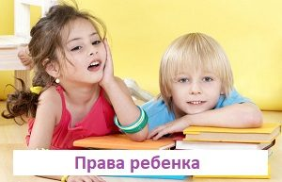

**Киберпространство** стало неотъемлемой частью реальной жизни большинства современных родителей и детей. В связи с этим актуальной представляется **проблема обеспечения защиты прав ребенка в киберпространстве**, которая на сегодняшний день становится предметом пристального внимания государства.

На обеспечение защиты прав ребенка в киберпространстве **направлены усилия Организации объединенных наций (ООН), Европейского союза (ЕС).**

Не остались равнодушными и **Организации объединенных наций по вопросам образования**, науки и культуры **(ЮНЕСКО)**, Детского фонда ООН (ЮНИСЕФ), включающие разработку нормативно-правовой базы; создание международных контрольных органов (специализированных организаций); реализацию программ и проектов; подготовку методических материалов.

Предложенный обзор инициатив по обеспечению защиты прав ребенка в киберпространстве **свидетельств**ует **о внимании международных организаций**.

Анализ нормативно-правовой базы ООН и ЕС в области прав ребенка, позволяет выделить **ряд официальных документов** регламентирующих обеспечение и защиту прав ребенка **в киберпространстве**: - **Декларация** прав ребенка (1959); - **Декларация** и план действий – «Мир, пригодный для жизни детей» (2002); - **Всемирная Декларация** об обеспечении выживания, защиты и развития детей (1990); - **Европейская декларация** о свободе обмена информацией в Интернете (2003).

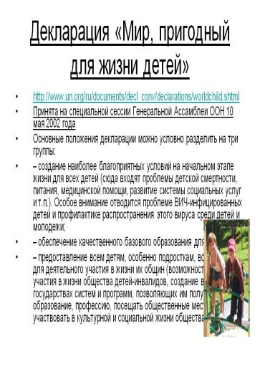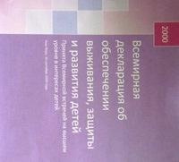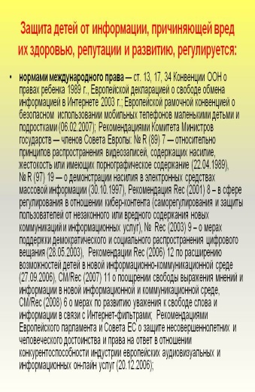

**Правовые сайты для педагогов и родителей:**  **- «Детские домики»**  На сайте представлена информация о жизни детей в детских домах и о семейных формах устройства детей сирот. Сайт «Детский домик» предназначен как специалистам общественных организаций, так и частным лицам. Сайт посвящен проблеме детей не имеющих свою семью, девиз сайта - "Забота о детях с особыми нуждами". Также сайт полезен для семей, которые хотят усыновить ребенка, Имеется база адресов детских домов России.   https://nablagoe.ru/detskie-domiki

**- Фонд поддержки детей находящихся в трудной жизненной ситуации.** Фонд осуществляет реализацию программ и проектов отобранных в ходе конкурсов,  стимулируя развитие эффективных форм и методов работы  в помощь родителям и детям. Здесь можно познакомиться с ежегодной выставкой-форумом «Вместе ради детей», принять участие в акции «Добровольцы детям», познакомиться с результатами социологических исследований по работе с детьми, попавшими в трудную жизненную ситуацию. <https://rosmintrud.ru/> **- «Я – родитель» - Интернет портал** для ответственных пап и мам и всех, кто хочет ими стать. Здесь можно получить консультацию психолога, юриста и педагога, принять участие в различных конкурсах, прочесть новые статьи об исследованиях в области педагогики и психологии и права, познакомиться с методиками воспитания детей и подростков, поделиться опытом воспитания и многое другое. <https://www.ya-roditel.ru/> - **Портал «Российское образование»** это крупнейший  образовательный каталог в России, который содержит информацию о Интернет-ресурсах, ссылки на законы, стандарты и документы, регламентирующие образовательную деятельность.  www.edu.ru 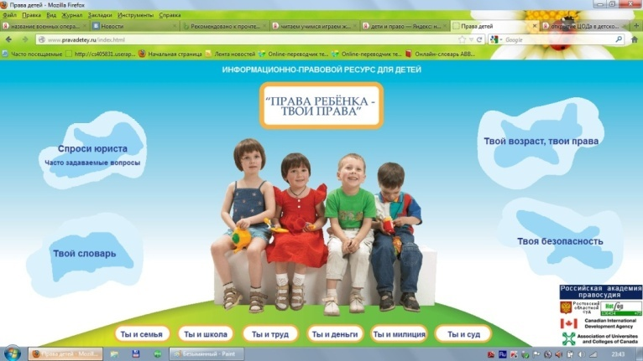

**Мультфильм «Смешарики о правах ребенка».**

**Смешарики, азбука прав ребенка** - это новый цикл мультфильма, обучающий детей их правам и все выпущенные серии можно смотреть онлайн прямо на сайте. Обычно, гражданско-правовое образование детей начинают уже в школе, причем далеко не в начальных классах. Однако, к тому моменту личность ребенка уже сформирована и такое обучение может быть запоздалым.

Для гармоничного развития вашего ребенка и привития ему осознания, что он тоже **маленький гражданин,** уже наделенный своими правами, рекомендуем обязательно посмотреть вместе с ним все серии мультика

**Смешарики о правах ребенка.** Серии совсем коротенькие, по полторы минуты вместе с титрами, но даже в ходе такого непродолжительного времени, ребенка мягко подводят к одному из конституционно -закрепленных прав.

**Серии** подписаны и **с картинками**, что позволит безошибочно выбрать серию необходимую, даже ребенку. **Смешарики** научат ребенка уважать права других и свои собственные, **помогут** с детства **сформировать активную гражданскую позицию**. Любимые персонажи расскажут малышу о том, что все имеют равные права на жизнь, свободу, образование, занятие любимым делом, а те, кто в силу болезни или каких-либо обстоятельств не могут реализовать свои права самостоятельно, должны получить помощь государства.

**Детский правовой сайт:** http://mir.pravo.by/ 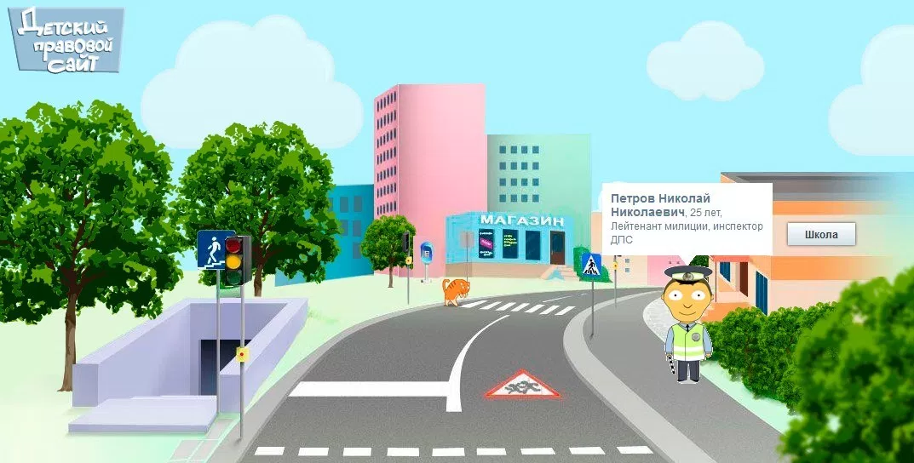

Задание 9 для желающих родителей и детей. Просмотр любого мультфильма из серии « Смешарики, азбука прав ребенка» и беседа по его содержанию. Смешарики, азбука прав ребенка – это добрый и позитивный мультсериал, который в доступной форме объяснит ребенку, что у него, как у маленького гражданина, тоже есть права. Вот ссылка на [« Смешарики, азбука прав ребенка»](https://yandex.ru/search/?text=%C2%AB%20%D0%A1%D0%BC%D0%B5%D1%88%D0%B0%D1%80%D0%B8%D0%BA%D0%B8%2C%20%D0%B0%D0%B7%D0%B1%D1%83%D0%BA%D0%B0%20%D0%BF%D1%80%D0%B0%D0%B2%20%D1%80%D0%B5%D0%B1%D0%B5%D0%BD%D0%BA%D0%B0%C2%BB&clid=2261451&banerid=1099070020%3ASW-c38188fcc905&win=411&lr=238) https://smesharik.net/